Episodio 55 🥘 Cataluña, la 9ª provincia andalucía
(https://podcasters.spotify.com/pod/show/andalusianspanishtogo/episodes/E55--Catalua--la-9-provincia-de-Andaluca-e26tbfj)

¡Hola a todos y a todas! ¿Qué tal? ¿Cómo estáis? Bienvenidos al episodio número 55 del podcast Andalusian Spanish to Go, el podcast para estudiantes de español de nivel intermedio y avanzado que quieren progresar con su español a través de materiales auténticos e interesantes y escuchando un acento muy peculiar de la lengua española; el andaluz.
Si esta es la primera vez que escuchas este podcast, me presento. Yo soy Antonio, profesor de español y fundador de Spanish with Antonio, una plataforma con la que pretendo ayudar a estudiantes que, como tú, sienten pasión por la lengua y cultura española.
El episodio de hoy es especial por varios motivos. En primer lugar, porque hablamos de un tema muy importante: la migración. Sí, lo sé. Es un tema muy amplio y complejo. Por eso, he decidido abordarlo desde una perspectiva específica, y sobre todo, desde una perspectiva que te haga aprender más sobre la cultura, historia y sociedad española. Hoy os voy a hablar de la gran migración que hubo durante los años 40, 50 y 60 desde Andalucía a Cataluña. Algo que aún hoy sigue teniendo un efecto. Y, además, otro motivo por el que es muy especial es porque vais a poder escuchar un testimonio real de esta gran migración andaluza. Va a ser un episodio superinteresante y con el que espero que aprendas un montón, así que te invito a quedarte y prestar mucha atención.
Pero antes de empezar, te recuerdo que te recuerdo que puedes usar la transcripción de este episodio y del resto de episodios del podcast. Escuchar el episodio mientras lees la transcripción tiene muchos beneficios y te ayudará a asimilar mucho mejor este contenido. Te dejo el enlace en las notas de este episodio.
Y ahora sí que sí. Empezamos.
Hoy en día, migrar a otra ciudad, país o incluso continente está muy normalizado. Aquí en Europa, por ejemplo, casi todos los jóvenes han tenido la oportunidad de hacer una estancia en un país extranjero con su ERASMUS o incluso es normal irse a trabajar durante un tiempo a otro lugar. Yo mismo migré a Italia hace casi un año y pasé allí una temporada. Sin embargo, todos estos ejemplos provienen del mundo occidental, de personas que vivimos en países con recursos y que migramos más o menos cómodamente, sin dramas y, en muchas ocasiones, por placer. Sin embargo, este tipo de migración es algo muy reciente en la historia de la humanidad.
Durante siglos (o incluso milenos), siempre que los humanos nos trasladábamos de un lado a otro, siempre que migrábamos, lo hacíamos por necesidad: porque había pobreza en nuestro país, porque huíamos de una guerra, porque éramos exiliados políticos o porque queríamos darle una vida mejor a nuestras familias. Muy poca gente quería (y quiere) abandonar su patria, su cultura, sus raíces.
Y, sin embargo, este otro tipo de migración, la que yo me atrevería a llamar la “verdadera migración” sigue estando a la orden del día. Es decir, sigue pasando. Hace pocos años, la guerra de Siria causaba una de las mayores crisis migratorias de la historia, con millones de refugiados sirios llamando a las puertas de Europa. También desde hace años, decenas de miles de migrantes intentan cruzar la frontera de México para entrar en Estados Unidos, e innombrables inmigrantes del África subsahariana arriesgan sus vidas cruzando el mar Mediterráneo en patera (las pateras son un tipo de embarcación superrudimentaria en las que vienen estos inmigrantes) para intentar llegar a costas españolas o italianas.
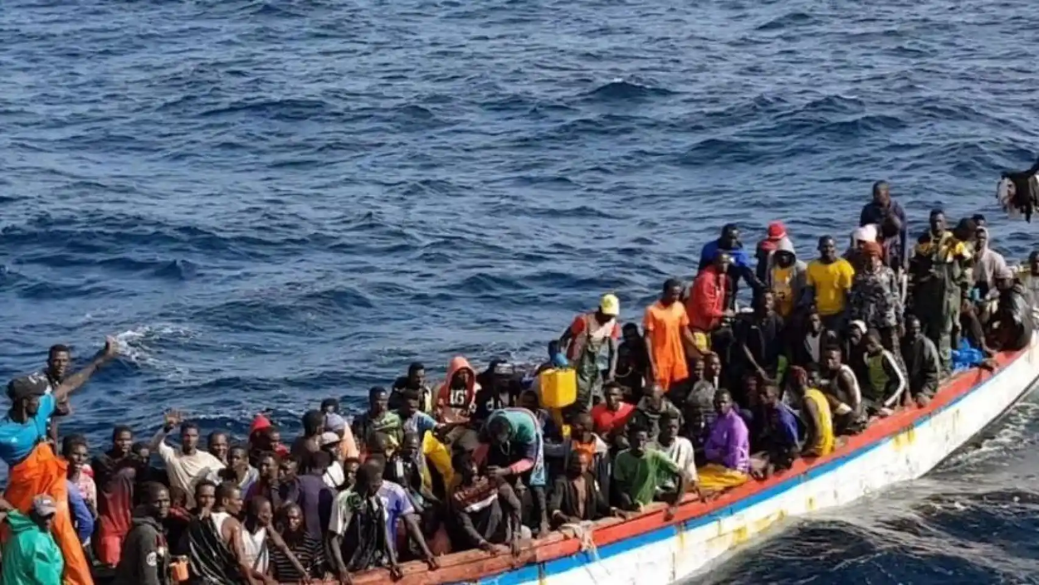
Patera
Me resulta curioso cómo, entre los países ricos, alentamos y animamos a la gente a que emigre. ¡Claro que sí! Vete y pasa una temporada en Francia, aprende francés y búscate un trabajo por allí. Es más, hemos llegado hasta a considerar que poder vivir en otro lugar cuándo y por el tiempo que queramos es más que un privilegio; es un derecho. ¿Por qué no iba a poder yo pasar una temporada en Italia? Pero las tornas cambian, es decir, la situación cambia, cuando hablamos de migración entre países con riquezas diferentes. Que vengan muchos inmigrantes sirios, cameruneses o argelinos, abre muchísimos debates, alimenta conflictos y crea asperezas; osea, crea desacuerdos e ideas muy extremas.
Y, en cierto modo, es normal. Como cualquier fenómeno social, la migración crea unas problemáticas que hay que resolver. Pero, al mismo tiempo, parece que nos cuesta ponernos en la piel de esas personas que que cruzan miles de kilómetros arriesgando su vida y cuya única motivación es ayudar a sus familias o conseguir una mejor vida. Y quizá nos cueste empatizar porque lo vemos como algo muy lejano, porque, desde nuestra posición de ciudadanos acomodados, pensamos que nunca tendremos que pasar por ahí. Que eso nunca nos pasará a nosotros.
Recuerdo a mi profesor de historia del instituto, que, para motivarnos a estudiar, nos repetía incansablemente: “para saber a dónde vamos, tenemos que saber de dónde venimos”.
Como seguro que muchos de vosotros sabéis, el siglo XX, es decir, el siglo pasado, fue un período muy convulso para el mundo en general y para España en particular. Por cierto, de los acontecimientos que tuvieron lugar el siglo pasado en España te hablo en el episodio número 42 del podcast, en el que te cuento la asombrosa vida de mi bisabuelo. Te recomiendo que lo escuches. Pero ahora seguimos: el siglo XX en España estuvo marcado, para empezar, por una Guerra Civil que duró de 1936 a 1939 y que dividió profundamente al país. Y, por si eso no fuera poco, a estos años bélicos les siguió una dictadura de tintes (es decir, de carácter) fascista, personificada en el dictador Francisco Franco, o, como también se le conocía: el Caudillo. Caudillo significa “dictador político y militar”.
Y esto es muy importante para entender el tema de hoy. Porque, obviamente, tanto esta Guerra Civil como los 35 años de dictadura franquista tuvieron consecuencias. Durante la posguerra, es decir, el periodo que sigue a la guerra, el país estaba totalmente empobrecido y aislado de la comunidad internacional. Y, además, con la dictadura, existía una dura persecución política de las personas que, durante la guerra, habían apoyado o colaborado con el bando republicado, es decir, el bando contrario al vencedor, o simplemente también se perseguía a cualquiera que estuviera en contra del régimen. Esto no solo provocó el exilio, es decir, la huida al extranjero de muchísimas personas. Algunos de los primeros en irse fueron artistas, escritores, pensadores u otros personajes públicos que sabían que, si se quedaban en el país, los matarían. Algunos de estos personajes que tuvieron que marcharse fueron los poetas Antonio Machado y Luis Cernuda o la filósofa María Zambrano. Pero a estas personas conocidas e influyentes en la sociedad, también les siguieron gente común, gente de a pie, que o estaba perseguida políticamente o estaba muriendo de hambre y no podía quedarse en un país destruído. Se marcharon a Argentina, Venezuela, México, Francia, Bélgica, Alemania… Pero la migración no solo fue internacional, sino que también se dio entre las mismas regiones españolas.
Cuando era pequeño, había algo que me llamaba mucho la atención. Yo, todos los veranos, esperaba la llegada de mis tíos Alicia y Miguel; tíos que eran andaluces, pero que vivían en Barcelona. También esperaba que viniera Dani, uno de mis mejores amigos. Dani es catalán, nació allí, pero sus abuelos eran andaluces, de mi pueblo. Y, por eso, todos los años, su familia y él venían a veranear al pueblo de sus abuelos. Poco a poco, me di cuenta de que, incluso en mi pueblo de origen, un pueblecito de la provincia de Málaga de apenas 1000 habitantes, había muchas personas que tenían familia en Cataluña.
¿Era algo que pasaba únicamente en mi pueblo? Pues va a ser que no… Va a ser que no… Es una expresión informal para decir que algo es falso o para cuando quieres negarte a algo. En fin, que obviamente no es algo que solo pasase en mi pueblo.
Los andaluces bromeamos con esto. Y es que es casi extraño que alguien no tenga a un familiar o a un amigo que viva en Cataluña. De verdad, no os exagero. Como digo, incluso en mi pueblecito, hay muchísimos casos. Y esto es por una razón muy sencilla.
Cataluña fue el principal destino migratorio para la población andaluza durante las décadas centrales del siglo XX. Para que os hagáis una idea, a comienzos de los años 70, en Cataluña vivían más de 840 000 personas que habían nacido en Andalucía. Y si a esto le sumamos los hijos que tenían cuando llegaban allí, podríamos hablar fácilmente de más de 1 millón de personas con orígenes andaluces en tierras catalanas. Esto quiere decir que, de los 2 millones de andaluces que se marcharon de Andalucía durante esos años de posguerra, la mitad se instaló en Cataluña.
Y sí, has oído bien: 2 millones de andaluces, una barbaridad, teniendo en cuenta que, hoy en día, Andalucía tiene 8 millones de habitantes. Por eso, incluso se llegó a bautizar a Cataluña como la novena provincia andaluza.
Y ahora quizá te estés preguntando: pero, Antonio, ¿cómo es posible que tantísima gente se fuera de su tierra? Esta es una cuestión muy compleja, pero, simplificando mucho, podemos hablar de 2 factores principales. En primer lugar, Andalucía, como el resto de provincias del Sur de España, era una zona muy rural y humilde, así que los efectos de la guerra se sintieron de forma mucho más aguda. Y esto hizo que muchas familias quisieran migrar para tener una vida mejor. Pero este no fue el único motivo que les llevó a trasladarse a la región catalana. Andalucía también fue una de las regiones con más persecución política. Muchas de las familias que migraron a Cataluña eran familias republicanas, es decir, que habían apoyado al bando perdedor en la guerra y, por tanto, eran perseguidas por el regimen franquista, que había ganado la guerra.
Pero, claro, empezar una vida en un lugar extraño, aunque siguera siendo España, no era un camino de rosas, es decir, no era nada fácil.
El primer problema para los emigrantes andaluces que llegaban a Cataluña (en su mayoría, a la capital, Barcelona) era encontrar una vivienda. Las familias andaluzas, acostumbradas a amplias casas en el campo o en pueblos, con mucho espacio y naturaleza alrededor, tuvieron que contentarse con casuchas y barracas, es decir, casas de malísima calidad, en los barrios más pobres de la ciudad Condal. Ciudad Condal es el apodo que se le da a Barcelona.
Pero, además, tenían que encontrar trabajo, algo que no era fácil. Y no era fácil porque estas personas estaban marcadas políticamente. En un país controlado por una dictadura, poner su nombre en un contrato de trabajo podía significar que las autoridades descubrieran dónde estaban y los arrestaran. Tenían que pasar desapercibidos, no llamar la atención.
Sin embargo, descubrieron que Cataluña, y en concreto Barcelona, era mucho más ideal de lo que habían pensado como destino al que migrar. En esos momentos, Cataluña estaba experimentando un desarrollo y crecimiento económico muy grande. Se necesitaba construir nuevas viviendas, nuevos edificios de oficinas, nuevas empresas… Y, para esto, necesitaban mano de obra. Y si podía ser barata y necesitada, pues mucho mejor. Cientos de miles de exiliados andaluces acabaron trabajando en la construcción: un trabajo durísimo, pero para el que no les pedían documentación ni requisitos en muchas ocasiones.
Precisamente estas duras condiciones de trabajo fueron las que llevaron a estos trabajadores andaluces y de otras partes de España a reforzar su compromiso político y crear los primeros sindicatos de obreros de todo el país.
Desde entonces han pasado prácticamente 60 años. Aunque, evidententente, esta migración continuó en las siguientes décadas, aunque en menor medida. Esos migrantes consiguieron vivir una vida mejor en Cataluña, tuvieron hijos, nietos… Generación tras generación, el acento andaluz de las casas iba siendo remplazado por el español de Cataluña o incluso por la lengua catalana. Pero esa herencia andaluza sigue ahí, enriqueciendo a la sociedad catalana. Hoy, en 2023, sigo conociendo a gente catalana con orígenes andaluces. Una de ellas es mi antigua mentora, Silvia, que ya participó en el podcast para hablar sobre emprendimiento en el episodio 37. Y hoy, le he pedido que nos cuente su experiencia como hija de inmigrantes andaluces en Cataluña.
Préstale mucha atención.
……
Hola. Soy Sylvia Cabello y vengo a hablarte de mi historia familiar y de mis orígenes. Yo nací en Sabadell, una ciudad de Barcelona, en Cataluña, pero mis padres son andaluces o de origen andaluz. Me explico. Mi padre es de Sevilla, de un pueblo que se llama Lora del Río y mi madre nació en Cataluña, pero sus padres, mis abuelos, eran de Málaga, de Antequera concretamente. Así que, como ves, un poquito de mezcla del norte y del sur tengo en mis venas. Si te estás preguntando por qué vinieron mis familias a Cataluña, por qué no se quedaron en Andalucía, pues te voy a decir que no tiene nada de original. En aquella época, muchísimos andaluces y muchísimas andaluzas cogían las maletas y venían a Cataluña para trabajar. En aquella época, Cataluña necesitaba mucha mano de obra y los andaluces vinieron a solventar ese problema. Es cierto que esto las personas que vinieron en aquella época lo han podido vivir de una manera muy diferente a la mía. ¿Por qué? Porque yo soy la generación que siguió a estas personas, incluso la segunda generación, con lo cual yo cuando nací ya nací con unos padres totalmente adaptados a Cataluña, totalmente adaptados a las tradiciones y a la manera de vivir de aquí. En ningún momento, me ha supuesto un conflicto el tener familia de origen andaluz y haber nacido y ser catalana en ningún momento. Primero, porque cuando un niño nace en un contexto, está acostumbrado desde que es pequeño. Y segundo, cuando comencé a sociabilizar en la escuela con otros niños, me di cuenta de que mi situación era muy, muy común. ¿Qué quiero decir? Que en mi escuela había muchísimos niños y niñas cuyos padres no eran de orígenes únicamente catalanes, con lo cual era algo muy normalizado entre nosotros. Entre los niños no había ningún tipo de categoría por el hecho de ser de origen catalán 100% (si lo puedo decir así) o un poco de origen más mezclado, un origen diferente. Es cierto que depende de la escuela a la que fueras o depende del barrio en que vivieras. Esa diferencia podía ser mayor o menor. Personalmente no viví ningún tipo de discriminación ni ningún tipo de conflicto de identidad por ello. Todo lo contrario. En mi casa se ha comido pan con tomate sin ningún problema y un gazpacho o unas migas, y se ha hecho con total naturalidad.
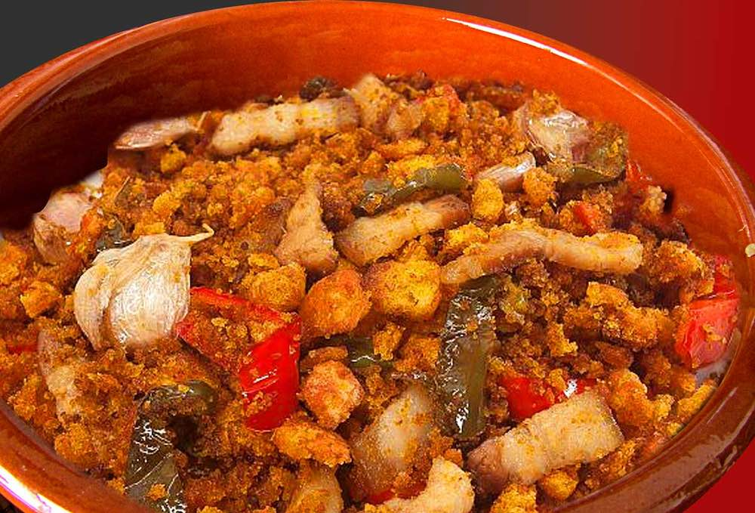
Migas, típico plato español
De hecho, creo que las familias en las que se mezclan culturas al final acaba apareciendo como una tercera cultura, como una cultura propia. Al final, en mi casa ni escuchábamos todo el día flamenco ni bailábamos sardanas.
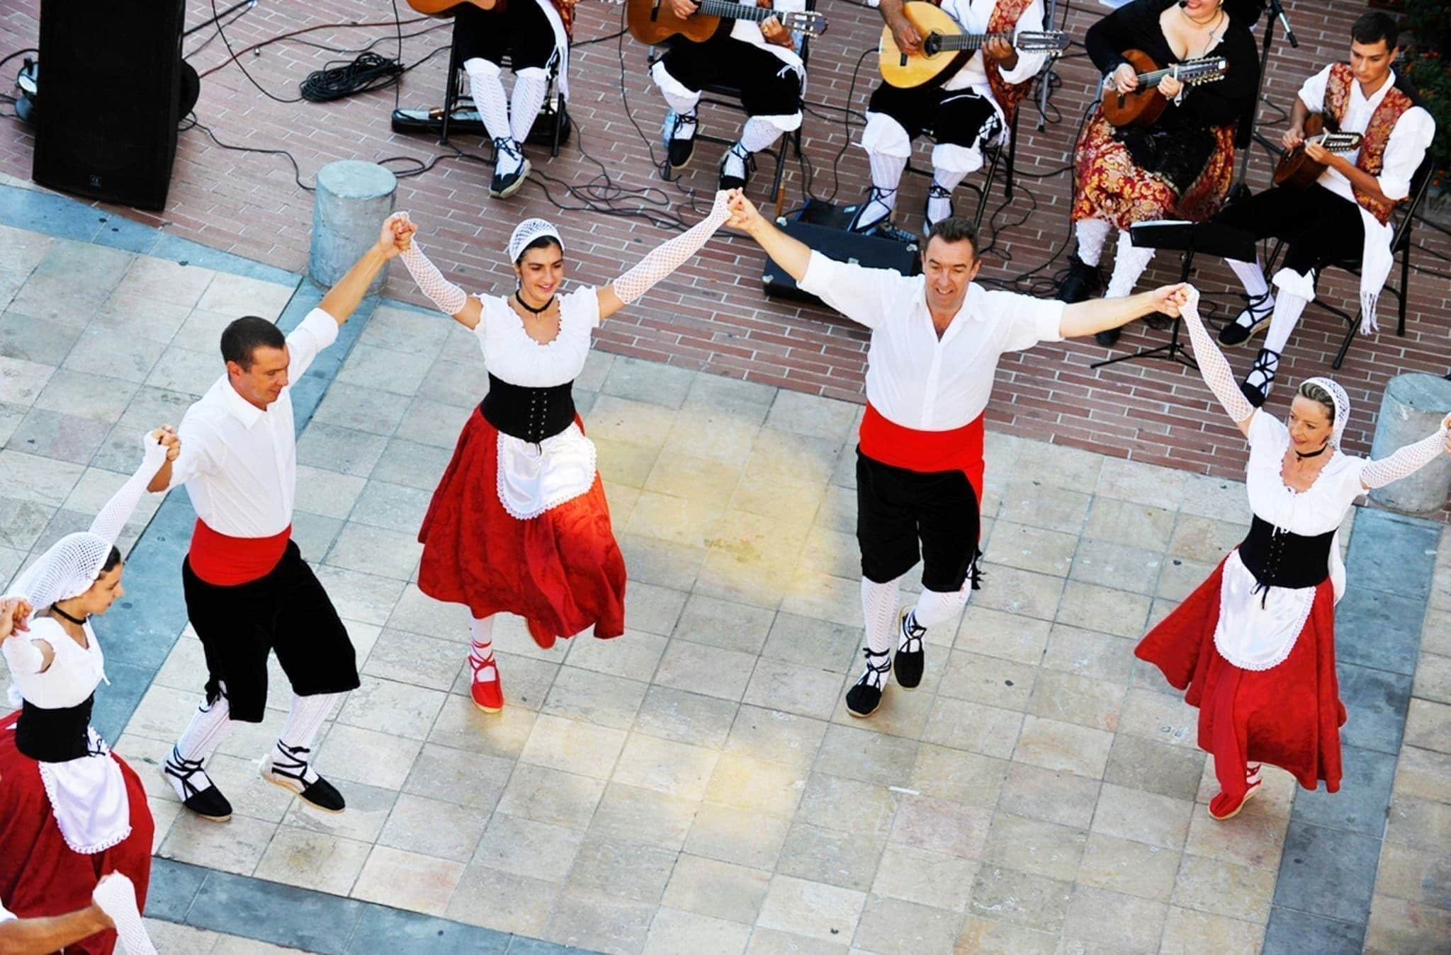
Sardanas, típico baile folclórico catalán
Quiero decir que al final era un poquito de aquí y un poquito de allá, sin posicionarnos tampoco en clichés de identidad de una zona de España u otra. Quién habla de cultura habla también de idioma y, sobre todo, en este caso Cataluña, que Cataluña tiene dos idiomas oficiales, el español, pero también el catalán. Es cierto que en mi casa nunca hablamos catalán. De hecho, mi padre y mi madre no tenían ese idioma como lengua materna, con lo cual no les resultaba para nada natural hablar a sus hijas en ese idioma. Así que yo entré en contacto verdaderamente directo con el catalán cuando entré en la escuela con tres años. No sé si lo sabes, pero en Cataluña la educación es totalmente en catalán. Por lo menos, en aquel momento sí que lo era. Ahora está siendo una fuente de conflictos este tema. Pero en aquella época (yo soy de 1983), la escuela catalana se hacía en catalán, todas las asignaturas eran en catalán. Yo hacía matemáticas en catalán, ciencias naturales en catalán y lo único que hacían en español era la asignatura de lengua castellana. Puede que creas que fue muy difícil para mí y que lo viví muy mal, pero para nada. Cuando tienes tres años y entras en contacto con otro idioma que se hace de manera muy natural, con una inmersión total donde las personas que están contigo también hablan y comprenden tu lengua materna, se hace de una manera tan tan tan natural que no lo vives como un conflicto. Por lo menos, yo no lo viví como un conflicto. Al revés. Ahora, en edad adulta, creo que fue una suerte. Fue una suerte el poder crecer en un bilingüismo, aunque fuera un bilingüismo institucional, aunque no fuera un bilingüismo en el ámbito personal o familiar, me ayudó a que mi cerebro supiera que existen otras maneras de expresarse y, por ende, también otras maneras de vivir. Y ahora fíjate qué curiosa es la vida. Yo estoy viviendo en Francia, estoy viviendo en una cultura diferente a la mía y un idioma también diferente al mío. Y ahora más que nunca veo que la manera como viví en entre estas dos culturas y con estos dos idiomas me ha ayudado muchísimo a poder ver mi vida en el extranjero como una oportunidad, no como un castigo, no como un conflicto. Y lo he vivido de manera muy natural. Creo que el hecho de haber nacido y crecido entre culturas diferentes me ha dado, sin saberlo, herramientas que me están sirviendo mucho ahora, tanto para mi vida personal como para mi vida profesional. Como profesora de español que ayudo a franceses a vivir bien, a vivir a gusto y a ser ellos mismos en España. Y ¿sabes qué? Quiero acabar este pequeño podcast con una frase que me encanta de Jarabe de Palo y dice así "En lo puro no hay futuro. La pureza está en la mezcla. En la mezcla de lo puro, que antes que puro fue mezcla".
Jarabe de Palo fue un grupo musical cuyo vocalista, Pau Donés, falleció en 2020 a causa de un cáncer
Así que dejemos de pensar en qué nos diferenciamos. Vamos a buscar la parte positiva de todas estas mezclas. No hay nada más bonito que ser diferente y poderlo compartir. Te envío un saludo y muchas gracias por haber escuchado este episodio.
……
Y con estas preciosas palabras de Silvia, damos por terminado este episodio. Como ves, esta mezcla de culturas a Silvia no le supuso ningún problema e incluso considera que es algo bonito y enriquecedor. Pero no siempre las experiencias migratorias son positivas. Y por eso no quiero terminar este episdio sin antes invitarte a ser comprensivo, respetuoso y empático no solo con tu vecino, el de tu mismo país o región, sino con cualquier persona, independientemente de sus orígenes, idioma, color de piel o historia. Si aún cuando viajamos por placer, estar en un lugar diferente puede ser complicado, imaginad cuánto más jodido, es decir, más difícil debe de ser cuando estamos escapando de nuestro país y llegamos a otro en el que no tenemos familia ni amigos, en el que no hablamos la lengua y en el que la cultura y el modelo de sociedad es totalmente diferente al que conocemos… Ayudar nunca está de más. Y hay una expresión en español que me encanta. Es: “hoy por ti, y mañana por mí”. Ayuda hoy mismo a quien lo necesite. Mañana puedes ser tú el que necesite ayuda.
Y hasta aquí el episodio de hoy. Espero que hayas disfrutado y aprendido mucho. Recuerda seguir a Silvia en sus redes sociales si te has sentido identificada con su historia y te gustaría que te ayudara. Te dejaré el enlace en mi las notas de este episodio.
Gracias por compartir este ratito conmigo una semana más. Si has disfrutado, no olvides valorar este podcast con 5 estrellas o también dejar una reseña, una valoración. Pero, sobre todo, no olvides recomendarlo a tus amigos o conocidos que estén estudiando español y vayan a disfrutar este contenido. De esta forma, ayudas a que este podcast crezca y a que muchos otros estudiantes puedan disfrutar de él.
Muchas gracias de nuevo por estar ahí. Nos vemos pronto. ¡Hasta entonces!

to intend
review
acquaintance
to grow
broad
to approach
testimonial
loads
to pay attention
And now, let’s go to the point
staying
foreign country
period of time
to come from
Western world
resources
comfortably
millenium
to move, to relocate
poverty
to flee
outcast
homeland, fatherland
roots
to dare
to be commonplace
to cross
uncountable
to risk
dinghy
boat, ship
to spur on
to encourage
morover
right
tables turn
wealths
to feed
curtness
that is to say
disagreement
in a certain way
to solve
to put yourself on someone’s shoes
to struggle
well-off
to go through…
highschool
tirelessly
agitated
by the way
events
to take place
astonishing
great-grandfather
defined
Civil War
deeply
and to make matters worse
warlike
fascist-linked
Commander
post-war era
empoverished
isolated
political persecution
supported
side, bloc
winner
to cause
exile
flight
thinkers
to leave
well-known
influential
average person
to die to death
arrival
to spend the summer
original, home (as an adjective)
little by little
barely
Sorry, but no
to refuse
Anyway
to joke around
destination
So that you can have an idea
in the early…
to add
to settle down
something incredible
humble
intense
to move
losing
to be a bed of roses
household
to be satisfied with
shack
hut
nickname
to go unnoticed
to stand out
specifically
development
financial growth
workforce
requirement
to strengthen
commitment
workers union
to a lesser extent
inheritance
to enrich
undertaking
let me explain myself
specifically
in my veins
back then
suitcases
workforce
to solve
to mean, to imply
to socialise
neighbourhood
quite the opposite
to end up springing up
mother tongue
at all
source
subject
on the contrary
to express yourself
therefore
punishment
at ease
to bring to an end
enriching
understanding
difficult, screwed, fucked
to be superflous

